青岛一键保网络科技有限公司

推广员推广行为管理办法

目录

第一章 总则

第二章 组织管理

第三章 推广管理

第四章 奖惩

第一节 嘉奖

第二节 罚则

第三节 实施规定

第五章 附则

附表一:推广员违规行为罚则

第一章 总则

第一条青岛一键保网络科技有限公司(以下简称公司)为了贯彻全业务品牌推广战略，建立完整的推广产品体系，对品牌进行统一规划和统一管理，完善合规管理体系，推动业务健康持续发展，提升品牌价值，特制定《青岛一键保网络科技有限公司推广员推广行为管理办法》(以下简称本办法)，明确推广员工作职责，规范推广行为。

第二条推广员是指在本公司轻松e投平台参与邀请好友加入推广的，与公司建立推广合作关系的所有人员。推广员的推广行为管理均依照本办法执行。

第二章 组织管理

第三条公司市场部负责品牌和产品宣传推广的归口管理，制定管理办法、活动策划、工作流程和实施细则，管理预算，监督品牌和产品的正确使用，主办或组织推广及表彰活动，培训和监督对外宣传工作，统一对外宣传口径。

第四条推广员若使用公司标识、形象、产品图片等资料不符合公司要求，应立即纠正，损害公司形象及利益者，撤消使用授权并处罚，严重者追究法律责任。

第五条推广员须确保个人信息真实有效，收款信息准确完整，若更新信息导致不一致，需及时申请变更，因信息错位产生的损失由推广员自行承担。

第六条推广员应接受并积极学习公司培训、合规教育等，正确传达公司经营理念，保持良好形象。

1. 推广管理

第七条推广员须遵守法律法规和自律准则，推买产品的路径、推广官方产品宣传材料及官方产品宣传等，但不得进行产品销售，也不得有欺骗、强迫、诱导消费者的行为。

第八条推广员可引荐符合资质人员销售产品，获取推广费;也可引导客户至官方产品宣讲会或公司客服了解产品信息。

第九条推广员不得发布不实、攻击性、有损公司形象言论。

第十条遇客户纠纷，推广员应引导客户寻求公司相关部门处理，不得引导投诉或引发舆情。

第十一条推广员应积极响应处理客户投诉建议，保障公司形象，维护推广活动的正常秩序。

第十二条推广员进行产品体验分享时应如实描述，不夸大，不误导。

第十三条推广员应按公司流程申请、合理使用公司证照，不得擅自印刷、发放与个人岗位、身份不符的名片。

第十四条推广员不得泄露客户隐私。

第四章 奖惩

第-节 嘉奖

第十五条经公司审查认定属实，推广员有下列一项或多项事项，将予以适当嘉奖:为公司赢得荣誉、取得社会效益的事例或项目;热心参与公益活动，为树立公司形象、维护公司品牌做出较大贡献;整体业务品质优质，服务突出，为公司创造利润价值;其他特殊贡献。

第十六条营销员有符合上述各项情形之一的，

(一)书面奖励;

(二)颁发奖牌、证书等:

(三)颁发奖金;

(四)其他适当奖励。

第二节 罚则

第十七条推广员违规行为将根据《推广员违规行为罚则》扣分，并给予经济处罚、考核限制和处分处理。所有处罚结果将通报并计入推广员评价系统。

第三节 实施规定

第十八条推广员的违规行为分为四个等级:蓝

色、黄色、橙色和红色，根据行为的性质和严重程

度进行划分。

1. 各等级对应的处罚规则详见下表

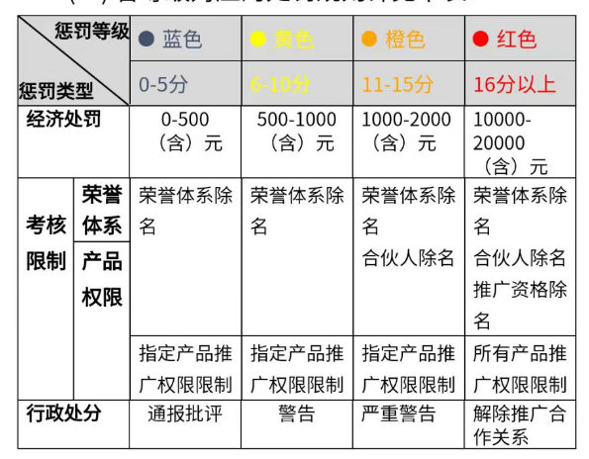

(二)针对上述处罚规则:

处罚类型:是否并行视情节严重程度决定。为相关部门审核评定日期，有效期12个月，到期后清零。

第十九条处罚规则由公司管理层及市场部专项小组审查、评定，风控部执行处罚决议。

第五章 附则

第二十条本办法未尽事宜，由公司市场部修订。

第二十一条本办法解释权属于本公司。

附表一:推广员违规行为罚则

